使用文档

1.项目目录结构

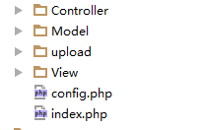

Config,数据库配置文件
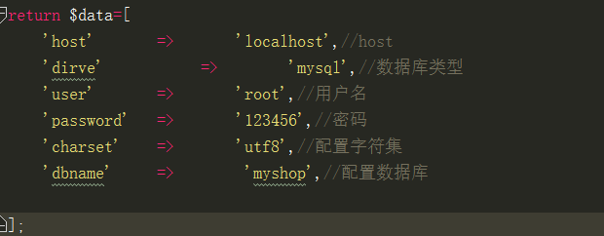

index.php是项目入口文件

define('APP_PATH',__DIR__);
//define('APP_DEBUG',true);//是否开启调试模式(开发模式)
require('../TP/TP.php');
TP::app()->runController();

Controller
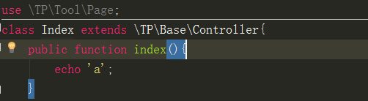
Model
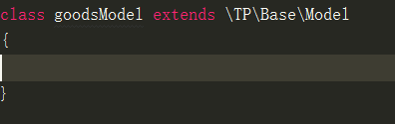
Model名就是表名
框架目录

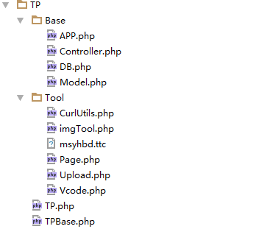

具体使用看源码

